November 20, 2018

**IDF Military Colleges**

הנדון: **נסיעת מב"ל (מחזור מו') לארה"ב 2019 – מסמך התנעה**

1. **כללי:**
   1. בין התאריכים ה-16.06.19 ל-24.04.19 עתיד מחזור מו' של המכללה לביטחון לאומי לנסוע לארה"ב במסגרת תהליך הלמידה השנתי.
   2. לטובת ההיערכות לנסיעה זו תתקיים נסיעת הכנה בתאריכים ה-13-17.01.19 בהובלת מדריך מב"ל, השגריר רפי שוץ ובהשתתפות משתתף מב"ל אל"ם אלון מדנס ורמ"ד קש"ח רס"ן עידו סוציאנו.
   3. 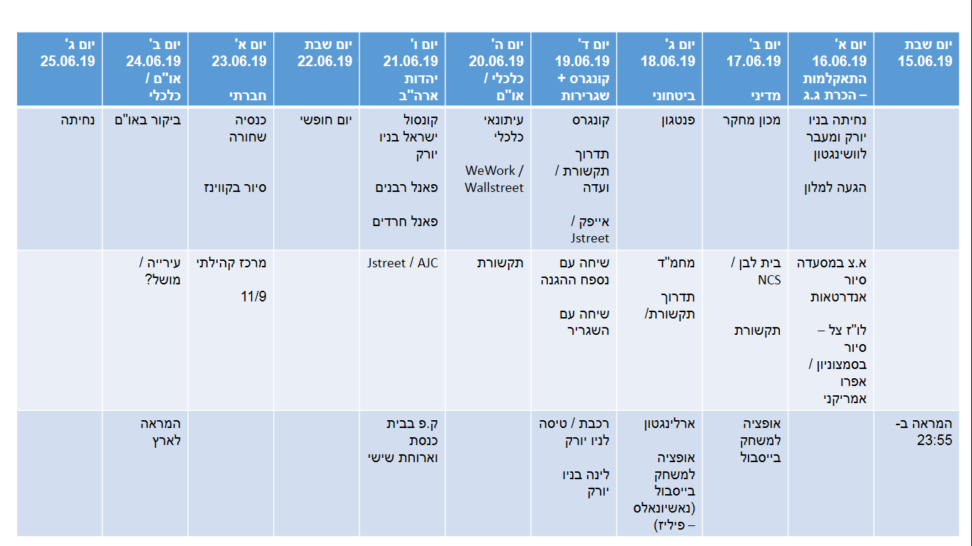להלן טיוטת לו"ז הנסיעה הטנטטיבי:
   4. הגורמים המובילים את התיאומים הינם:
      1. וושינגטון:
         1. נספחות וושינגטון – נספחות היבשה – תיאום פנטגון, דוברים צבאיים, לוגיסטיקה, אולמות הרצאה, סיורים (ארלינגטון, סמיצוניום), לינה, שינוע, העברות תקציבים לגורמים השונים.
         2. סגן שגריר – תיאום בית לבן, מחמ"ד
         3. ציר קונגרס – תיאום ביקור בקונגרס / סנאט
         4. דובר שגרירות – תיאום תקשורת
      2. ניו יורק:
         1. סגן הקונסול – קהילה יהודית (פאנל, ביקור בבית כנסת, ערב יום שישי), כנסייה, סיור תיירותי, 11.9
         2. סגן ראש המשלחת לאו"ם – פגישות באו"ם.
         3. דוברת הקונסוליה – תיאום תקשורת

בברכה,

עידו סוציאנו **רס"ן**

רמ"ד קש"ח המכללות הצבאיות